El Experimento Doméstico / The Domestic Experiment.
Domesticidad y experimentación en la casa casa-laboratorio de Nicanor Parra / Domesticity and experimentation in the Nicanor Parra House-laboratory

Resumen
La obra escrita de Nicanor Parra ha sido ampliamente abordada desde el campo de la literatura, la filosofía y el arte, en contraste, se ha escrito poco respecto al objeto de estudio de este texto, su Casa en La Reina, y el vínculo con su obra visual y material. Espacialmente la incidencia de la condición doméstica en su proceso creativo.
Es a partir del levantamiento que se realizó de la casa -enmarcado en el Taller de investigación-, la recopilación de información escrita y visual –Entrevistas y documentales-, y los propios escritos de Parra que fue posible enmarcar la casa dentro de una discusión disciplinar mayor. En consecuencia, se plantea la hipótesis, de que la casa de la Reina se puede entender bajo la figura de una Casa-Laboratorio, en donde Nicanor Parra solía experimentar, tanto con el contenedor –la casa-, como con el contenido –los objetos y operaciones prácticas–, poniendo en tela de juicio la idea de domesticidad.
The written work of Nicanor Parra has been widely approached from the field of literature, philosophy and art, in contrast, little has been written about the object of study of this text, his House in La Reina, and the link with his visual and material work. Mainly the incidence in his creative process of the domestic condition.
It is from the survey that was carried out of the house -framed in the Research Workshop-, the compilation of written and visual information -interviews and documentaries-, and Parra's own writings that it was possible to frame the house inside of a larger disciplinary discussion. Consequently, the hypothesis is raised that La Casa de la Reina can be understood under the figure of a House-Laboratory, where Nicanor Parra used to experiment, both with the container -the house-, and with the content -the objects. and practical operations -, questioning the idea of ​​domesticity.
Palabras Clave
Domesticidad; Casa; Espacio Doméstico; Experimentación; Nicanor Parra
Domesticity; House; Domestic Space; Experimentation; Nicanor Parra

I. Lo doméstico y las vanguardias
Una característica transversal en la obra poética de Nicanor Parra fue la transgresión y posición contestataria ante los cánones mismos del lenguaje evitando la poesía de “cuello y corbata” (Cahn, 1977). Esta condición se ve reflejada a lo largo de su obra desde Quebrantahuesos (1952) en el que construye frases a partir de recortes de periódicos a manera de collage lingüístico; en Poemas y antipoemas (1954) hace uso de un lenguaje popular en los versos más que a una lírica ornamental “evitando la Alquimia verbal Baudelariana” (Cahn, 1977), hasta los Artefactos visuales (1969 -2002) en el que a partir de una serie de postales, añade una dimensión gráfica al lenguaje escrito en la que plantea que “la creación del poeta consiste en dar forma a algo que existe fuera de él, algo que marca un espíritu de época, una herencia cultural común” (Gottlieb, 1974, P. 32). En palabras de Leónidas Morales toda su obra “se propone arrancar al espectador de su cómoda posición contemplativa. El método: atacar la ilusión estética” (Morales, 2014, P. 1).

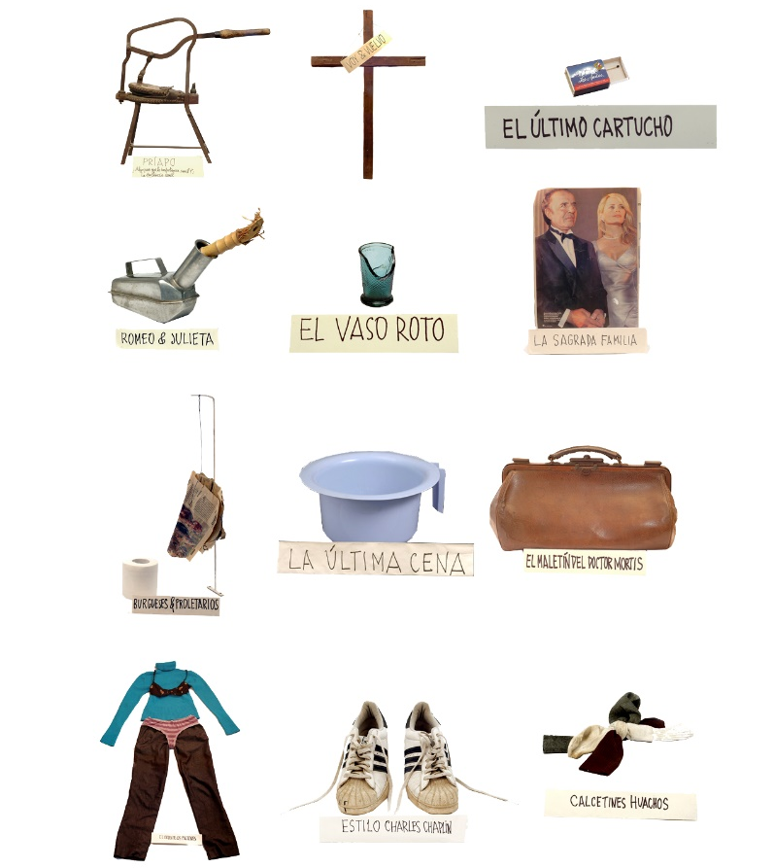

Figura 1. Trabajos Prácticos desarrollados por Nicanor Parra entre los años 1969 al 2002.
Fuente: Fundación Nicanor Parra. 2018.

Entre los Artefactos visuales, la serie de Trabajos prácticos (T.P) no es ajena a esta condición transgresora de la obra de Parra. Esta consiste en la reinterpretación de objetos cotidianos, en la que por medio de una etiqueta las cosas adquieren un carácter gestáltico en el sentido que actúan como figura dentro de un código cultural de fondo; el contexto social y cultural en el cual está inmerso el objeto es fundamental para el mensaje que Parra busca transmitir (Diez; Durá; Rico; Mattalia, 2002, P. 14). Trabajos como «Calcetines huachos», «El vaso roto», «La Sagrada Familia», «Burgueses y proletarios», entre otros, ilustran esta condición en el que el contexto cultural es necesario para su adecuado entendimiento (Figura 1).

Nicanor Parra supo diluir el límite entre lo doméstico y lo artístico en su casa de La Reina. La producción de la obra del poeta, principalmente la yuxtaposición entre objetos cotidianos y su obra material, dota al espacio de una cualidad particular. El lugar de la casa se presenta así, como el escenario en donde Parra superpuso su faceta poética, con la científica como físico y matemático. (Figura 2, 3 y 4).

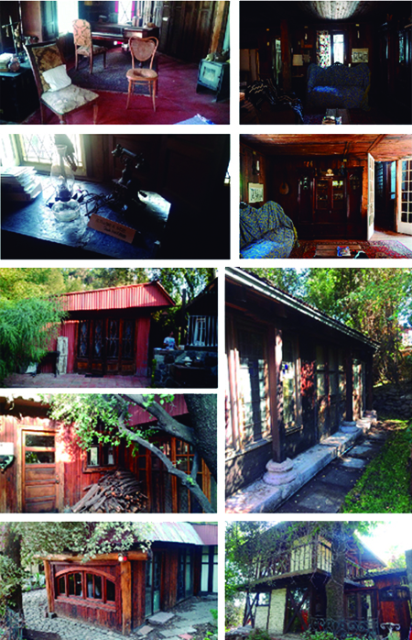

Figura 2. Imágenes interiores y exteriores de la casa de La Reina de Nicanor Parra como parte del levantamiento arquitectónico realizado por el taller de investigación Quite The Opposite, Casas y cosas de Nicanor Parra. (2017-2018)
Fuente: Archivo del autor, 2018.

Bajo esta hipótesis, la casa es abordada entendiendo el espacio que está definido por toda acción que en el suceda, donde toman protagonismo los objetos y sujetos que en él confluyen. Más que una comprensión del espacio como condición geométrica, es una aproximación a un espacio antropológico. Siguiendo así la idea de “espacio practicado” desarrollado por Michel de Certeau en La Invención de lo Cotidiano (1979, p.129).

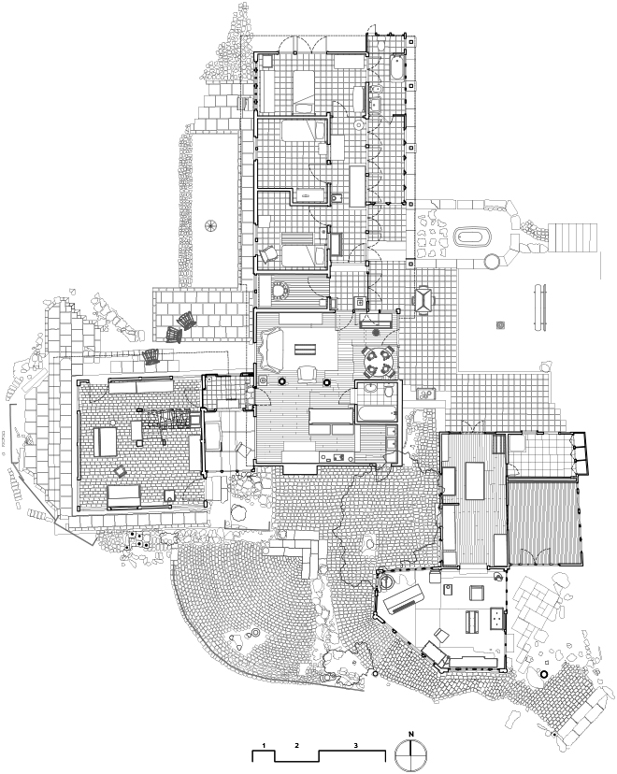
Figura 3. Planta general casa de La Reina de Nicanor Parra. (2017-2018)
Fuente: Taller de investigación Quite The Opposite, Casas y cosas de Nicanor Parra. Pontificia Universidad Católica de Chile, 2017-2019. Integrantes: David Tait, Luciana Truffa, Maite Raschilla, Pablo Camus, Benjamín Howard, Rodrigo Pérez Vásquez, Rodrigo Pérez de Arce, Bárbara Salazar, Sergio Andres Ramirez.

Lo que permite una aproximación a la casa como objeto de estudio, parte por la yuxtaposición temporal entre el habitar del poeta y la producción de sus Trabajos Prácticos. Nicanor Parra habitó su casa de la Reina entre 1958, fecha de la adquisición del inmueble, hasta finales de los años 90, época en la que se trasladó a su casa en Las Cruces. En paralelo, desarrolló gran parte de sus Trabajos Prácticos específicamente en el periodo comprendido entre 1969 al 2002.

La casa se presenta, así como un dispositivo en el que convergen el habitar con la producción estética del poeta, ya que los Trabajos Prácticos fueron expuestos y fotografiados, reemplazando su condición doméstica por una artística. A su vez, la casa, en sí misma como objeto, presenta cualidades particulares a partir de su constitución física. La casa en este sentido es abordada bajo dos miradas. Desde su condición como contenedor de objetos y operaciones prácticas, y como objeto singular, con cualidades particulares que le dan una doble posición de contenedor y de contenido.

Teniendo como referencia el cambio del carácter domestico de un mismo objeto en la casa, a uno artístico en una exposición, se manifiesta un método de transformación de uno en el otro. Es así, como en el transcurso de la investigación surgieron interrogantes en torno al rol de la casa como escenario de este proceso. Preguntas como ¿Cuál es el modo de producción del Trabajo Práctico ligado a la Casa de Nicanor Parra en La Reina? O ¿Qué tipo de casa es y qué relación tiene con el modo de producción, si la casa en sí misma como objeto tiene cualidades particulares?, marcaron el desarrollo de la investigación.

Es necesario precisar ciertos aspectos del contexto cultural y la discusión en la cual se inserta la Casa de Nicanor Parra, convirtiéndola en un caso complejo digno de ser problematizado, con el fin de entender el problema de los límites del espacio doméstico. La discusión en torno a “lo doméstico” y su relación con el ámbito productivo a lo largo del siglo XX, ha sido ampliamente abordado. De igual forma la intromisión y los aportes de las vanguardias artísticas en esta discusión se torna significativo, ya que se establece un vínculo con el caso de estudio que el propio Parra reconoce. Al referirse a la creación de los Trabajos Prácticos y al criticar la noción del artista tradicional, manifiesta que “hay una relación con el dadaísmo y compañía…. Esto no resulta en el aire. Es la culminación de una tradición cultural” (Espina,1998, p. 41).
El surgimiento de Lo doméstico, (ibid.) es abordado por Witold Rybczynski (2009 (1986)) en su historia en torno de la idea de la casa. En esta, se centra en la casa urbana burguesa del siglo XIV, fundamentalmente porque a diferencia del aristócrata establecido en un castillo o el clérigo en un monasterio, la casa era el refugio del burgués. Ésta “combinaba la residencia con el trabajo…El piso principal de la casa, o por lo menos la parte que daba a la calle, era una tienda o –si el propietario era un artesano- un lugar de trabajo... La gente cocinaba, comía, recibía y dormía en este espacio” (Rybczynsci, (2009 (1986)), p. 37). No había necesidad de subdividir los espacios, ya que la vida social se desarrollaba en el exterior de la casa. Con la aparición progresiva de las viviendas de alquiler “mucha gente ya no vivía y trabajaba en el mismo edificio” (Rybczynsci, (2009 (1986)), p. 50). Paulatinamente la casa se estaba convirtiendo en el lugar exclusivo de la familia, un lugar netamente privado. Rybczynsci, identifica que la casa se estaba transformando en hogar, y con esto surgieron términos como domesticidad, intimidad y confort. Con el surgimiento de la domesticidad como idea, a lo largo del siglo XX, se han manifestado diferentes interpretaciones y posiciones, en referencia a su vínculo con ámbitos productivos.
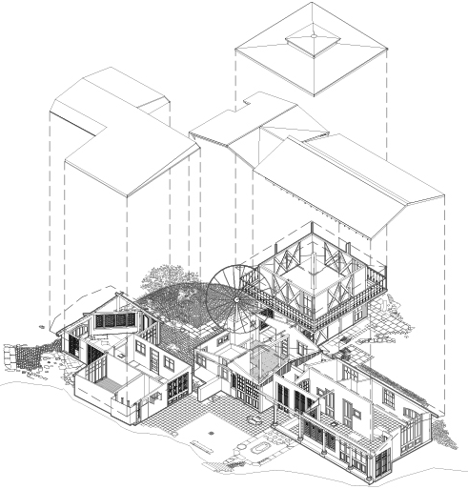

Figura 4. Axonometría general casa de La Reina de Nicanor Parra. (2017-2018)
Fuente: Taller de investigación Quite The Opposite, Casas y cosas de Nicanor Parra. Pontificia Universidad Católica de Chile, 2017-2019. Integrantes: David Tait, Luciana Truffa, Maite Raschilla, Pablo Camus, Benjamín Howard, Rodrigo Pérez Vásquez, Rodrigo Pérez de Arce, Bárbara Salazar, Sergio Andres

Walter Benjamin, en The Arcades Project (1982) afirma que la aparición del individuo privado en el siglo XIX supuso la separación del trabajo del ámbito del hogar. Refiriéndose al Paris de ese siglo sostuvo que “Para el individuo privado, el lugar de vivienda es por primera vez opuesto al lugar de trabajo. El primero se constituye como el interior. Su complemento es la oficina. El individuo privado, que en la oficina tiene que lidiar con la realidad, necesita el interior doméstico para sostenerlo en sus ilusiones”. Esta condición además de re-afirmar la separación entre lo doméstico y el trabajo, como ámbitos de lo privado y lo público respectivamente, también transforma el espacio doméstico en el apéndice del espacio de trabajo. De acuerdo a esto, “el reducido papel de la producción en el hogar fue reemplazado gradualmente por el consumo” (Molesworth, 1998, p.57). En términos generales, la asimilación de la separación entre la vida del hogar y el trabajo es una condición propia de la modernidad, surgida a partir de la revolución industrial y que se mantuvo vigente en gran parte del siglo XX. No obstante, ante esta posición surgió la pregunta acerca de ¿cómo debían entenderse las actividades realizadas en el interior del hogar?
La visión de Benjamin sería insostenible desde una perspectiva feminista, afirma Helen Molesworth (1998), ya que no se tiene en consideración las acciones en el interior del hogar como productivas, re afirmando una división de género. La autora sostiene que hubo una re-lectura de las científicas domésticas de inicios del siglo XX por parte de los grupos feministas de los setenta, generando otra interpretación de este proceso. Principalmente hace referencia a Christine Frederick autora de The New Housekeeping y editora de Ladies Home Journal, la cual planteo una versión de domesticidad “basada en los principios de proceso y trabajo en oposición a la estasis y el descanso” (Molesworth, 1998, p. 59). Según esto, el trabajo doméstico debía replantearse y re-contextualizarse como trabajo científico. A diferencia de la afirmación de Benjamín, el espacio doméstico no es el complemento para el trabajador, por el contrario, dicho espacio justifica la existencia de fábricas y oficinas. Esta posición de Frederick y las científicas domésticas estuvo fuertemente influenciada por las ideas del Taylorismo, fundamentalmente en términos de la eficiencia y el monitoreo de los movimientos para mejorar la ganancia que implicaba el trabajo en el hogar. Aun así, y como lo identifica Molesworth, la principal dificultad de este trabajo era la “Invisibilidad virtual del trabajo doméstico”. No había prueba física del producto que surgía de las tareas domésticas, como la limpieza, la cocina o el cuidado de los niños.
Ambas posiciones, ejemplifican visiones diametralmente opuestas respecto a la idea de lo doméstico y su relación con el ámbito productivo a lo largo del siglo XX. La intromisión de las Vanguardias artísticas en esta disyuntiva, y su posición ante la relación del espacio doméstico con temas productivos, son atingentes para poder abordar el objeto de estudio.
En el libro Después de la Gran División (1986), Andreas Huyssen, aborda el paradigma de la autonomía de la obra de arte, la idea de “arte elevado”, y la separación entre cultura y vida cotidiana a partir de la intromisión de movimientos artísticos como el dadaísmo, el constructivismo o el surrealismo, pertenecientes a la Vanguardia Histórica de inicios del siglo XX. El proyecto principal de la vanguardia giraba en torno a la reconciliación entre arte y vida, surgida a partir de la fermentación social y política de las décadas del diez y veinte. De igual forma, en referencia al Pop Art perteneciente a los grupos de vanguardia surgidos entre los años cincuenta y setenta. Huyssen, afirma que “Desde su nacimiento, el pop declaró su intención de eliminar la separación histórica entre lo estético y lo no estético, uniendo y reconciliando el arte y la realidad.… El pop art parecía poseer el potencial para convertirse en un arte auténticamente “popular” y resolver la crisis del arte burgués, evidente desde el comienzo del siglo veinte” (Huyssen, 2002(1986), p. 249). En ambos casos, las vanguardias no solo presentaban una transgresión y critica al arte como institución, también planteaban el desarrollo “de una relación alternativa entre arte elevado y (la) cultura de masas” (Heynen, 2016, p. 8). Tomando como referencia a Henri Lefevre en La Vie Quotidienne Dans le Monde Moderne (1968), Huyssen afirma que el arte debía no solo proyectar una transformación del estado, la política, la economía y las estructuras judiciales, sino también la transformación de la vida cotidiana.
La figura de Marcel Duchamp y la creación de los Readymades es un caso paradigmático que ilustra esta condición. Su obra opera en las fisuras del discurso en torno a la relación del espacio doméstico como espacio de producción, ya que subvierte, tanto la posición planteada por Benjamin, como los planteamientos feministas basados en el trabajo de las científicas domésticas norteamericanas. Retomando las ideas de Molesworth (1998), la autora plantea que el contenido doméstico de las obras de Duchamp ha sido ignorado, principalmente porque se ha visto como un ámbito alejado del factor artístico de sus obras. La rueda de bicicleta sobre un taburete, el primer Readymade preparado por Duchamp, surgió como “un objeto que tenía la ´función´ de no ser funcional. Era un objeto para ser ´disfrutado´ mientras se miraba, un objeto liberado del trabajo, de la función”. De este modo, actúa como un anatema del espacio doméstico Taylorizado y sistematizado desarrollado por las científicas domésticas. De igual forma, al exponer el objeto y firmarlo, está incorporando un objeto doméstico a la esfera artística. Es decir, además de cuestionar la idea de arte elevado, pone en crisis la relación entre lo que es público y lo privado, entre lo artístico y lo doméstico.
Como se mencionó con anterioridad, se pueden establecer paralelismos entre la obra de Parra y el Dadaísmo, encarnado en la figura de Marcel Duchamp. Fundamentalmente en la relación Trabajo Pràctico (ibid.)-Readymade y el espacio doméstico como lugar de producción. Nicanor Parra, reconocía la influencia de las Vanguardias artísticas de la primera mitad del siglo XX. En una entrevista dada en 2006 afirmaba que “sin dadaísmo no hay surrealismo y sin surrealismo no hay poesía” (García, 2006, p. 43). Además, en Manuscritos (1975), realiza un dibujo denominado La Columna Transparente, en la cual como homenaje a Duchamp, establece un vínculo entre la sala del museo de arte de Nueva York y la alcantarilla (Allende, Arbea, Barceló, Goic, Góngora, Guzmán, Jara, Lihn, Morales, Vial, Parra, 1972, p. 106)

Duchamp desarrolló los Readymade entre 1913 y 1925, periodo en el cual estuvo asentado en Nueva York. Al igual que Parra, el espacio de trabajo actuó como locus creativo para el artista y la condición doméstica fue clave en este proceso. Helen Molesworth (1998) menciona al respecto: “…durante la primera estadía de Duchamp en Nueva York a principios de la década de 1910, su lugar de trabajo (su estudio) y su espacio habitable/doméstico fueron los mismos… La mayoría de los encuentros con los readymades ocurrieron, en ese momento, en las habitaciones de Duchamp. Por lo tanto, la recepción inicial de los readymades y el trabajo inicial de Duchamp se llevó a cabo en un entorno doméstico” (Molesworth, 1998, p. 68). Los objetos con los que trabajó, un riel y un perchero, un peine, una cubierta de una máquina de escribir, un urinario, un estante o una pala, son objetos mundanos de la vida cotidiana. En su estado normal sirven para limpiar, colgar, almacenar, secar y orinar, pero al ser seleccionados para convertirse en Readymade, el artista bloquea el valor de uso de sus objetos y altera el significado de valor de cambio.

Es en esta condición de Seleccionar en la cual se distancian operativamente las obras de Duchamp y Parra. Andre Breton re-afirma esta cualidad cuando declara que los Readymade son “Objetos manufacturados alzados a la dignidad de las obras de arte a través de la elección del artista” (Iversen, 2004 (1935), P. 54-57). A diferencia de Duchamp, y como se mencionó con anterioridad, Parra tenía un discurso alrededor de lo encontrado, marcando una relación diferente con su espacio doméstico. De acuerdo a la lógica de Parra, el filtro del artista que selecciona, desaparece ante el acto espontaneo de encontrarse algo casualmente.

Otra diferencia entre ambas expresiones artísticas está relacionada con el uso de los objetos. Los objetos seleccionados por Duchamp perdían su condición original práctica al transformarse en obra artística. El orinal, o la Rueda sobre el taburete, no volvían a su condición de uso original. En contraste, Los Trabajos Prácticos, conservan la propiedad de ser usados más allá de ser presentados como arte. Así, como cualquier objeto doméstico tiene el potencial de ser Trabajo Práctivo en la medida que Parra lo encuentre, sigue conservando su cualidad de uso al retornar a la casa.

Esto queda manifiesto en algunos fragmentos de documentales realizados en torno a la vida del poeta. En la grabación Nicanor Parra 91 (Camiruaga; Rosenfeld, 1991), se puede observar a Parra en los primeros segundos del video usando «El Teléfono de Hitler», Colección Vicente Huidobro», acto seguido se prepara un café, en donde usa un fosforo «El Último Cartucho» para prender la estufa, y una cuchara para revolver el líquido «Madre e Hija». En 2009 se graba Retrato de un Antipoeta (Jiménez Adkin, 2009), donde se observa cómo concede una entrevista usando las sillas que conforman el Trabajo Práctico con la etiqueta «69», al igual que la «La Mesa Imaginaria», que se vuelve a usar por Cristalina Parra para enseñar un texto de su abuelo, en el documental Materiales de Demolición (Marra, 2001). En 1998 Parra declaraba: “Debo haber buscado La poética de Aristoteles o Hamlet. Y fíjese que buscaba y buscaba y en lugar de encontrar el libro encontré una mamadera. ¡Una mamadera¡” (Espina, 1998, P. 37). La condición de encontrar, es quizás el factor más vinculado al ámbito cotidiano, al presentarse como un acto espontaneo (Figura 5).

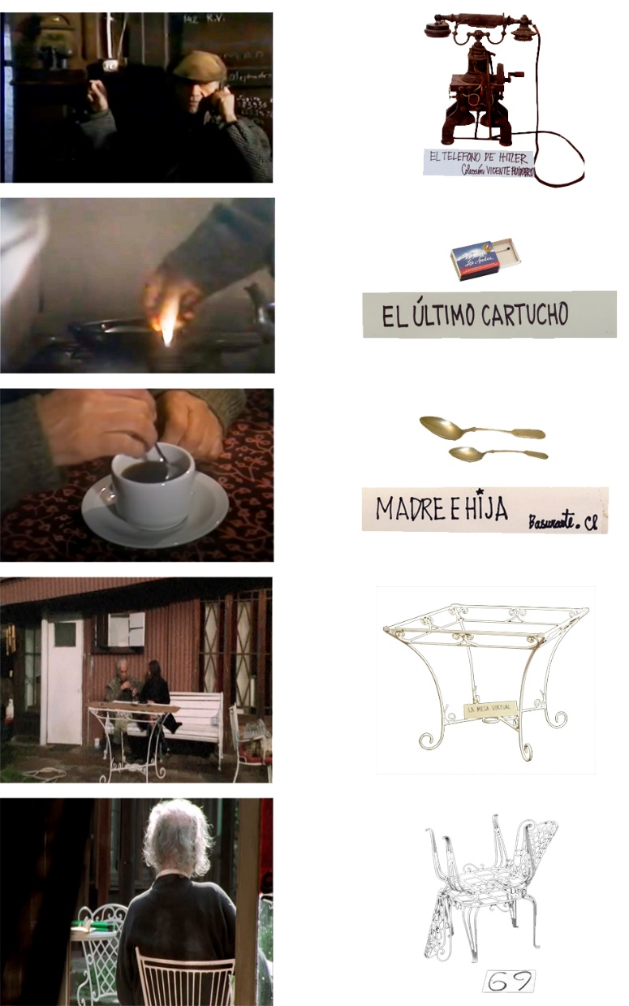
Figura 5. Fragmentos de documentales en donde los Trabajos Prácticos mantienen su condición de uso doméstica, en paralelo los mismos Trabajos Prácticos fotografiados como obra artística.
Fuente: Fragmentos de documentales. Camiruaga; Rosenfeld, 1991; Jiménez Adkin, 2009; Marra, 2001 y la Fundación Nicanor Parra, 2017.

Los Loft, espacios surgidos entre los años sesenta y setenta en el SoHo de Nueva York, estrechamente relacionados con las neo-vanguardias artísticas del mismo periodo, es otro caso asociado al planteamiento de Huyssen. James Hudson (1984) afirma que tras el abandono progresivo de la industria establecida en el lugar, grupos pertenecientes a corrientes artísticas como Fluxus, Op-Art, Minimalismo y Pop Art se instalaron en esta zona deteriorada de la ciudad, fundamentalmente por dos motivos. La necesidad de grandes espacios por el tipo de obras artísticas que se realizaban, y la necesidad de un espacio para vivir y trabajar. En este contexto “los materiales de producción se mezclaron con los materiales de la vida. Las herramientas cotidianas de la producción artística se yuxtapusieron a las herramientas cotidianas de la vida. Las cocinas abiertas se veían tan fácilmente como los montones de lienzos” (Hudson, 1984, P. 125). El trabajo no estaba separado de los demás aspectos de la vida cotidiana, no hubo intento por distinguir los espacios de acuerdo a una actividad específica.
Según esto la combinación del trabajo con uso residencial significó “una declaración artística sobre la totalidad de la vida, que es una característica del arte en sí mismo y una declaración del valor de todos aquellos que son productivos sin importar dónde trabajan” (Hudson, 1984, P. 135).
Ambos casos ilustran las condiciones bajo las cuales las Vanguardias, en diferentes periodos, fijaron una posición crítica, no solo ante el arte elevado, sino ante el límite entre lo doméstico (ibid.) y la producción artística. A su vez, puede encontrarse el vínculo con el caso de estudio a través del propio Parra. El poeta afirmaba que la intención de los Trabajos Prácticos era la de “… terminar con el arte como enajenación. ¡No hay que aprender ningún oficio para esto ¡Porque, en realidad, el trabajo práctico viene a uno¡. El trabajo práctico se fabrica a sí mismo. Uno es un simple vehículo. O sea, la noción tradicional de artista a la Leonardo Da Vinci, desaparece..” (Espina, 1998, P. 34-43). Asimismo Parra reafirma la idea de que “El poeta es como un hombre del montón y tiene que escribir entonces para todos, sin pensar que hay lectores privilegiados”. (Cárdenas, 2014(2004), P.33). (Los poetas bajaron del Olimpo). La influencia de las Vanguardias artísticas en la obra de Parra es clara, y se extiende más allá de una coincidencia temporal.
Así, como Duchamp, por medio de sus Readymade, pone en crisis el límite entre lo artístico y lo doméstico, y los Loft, en Nueva York, se transformaron en espacios artísticos en donde este límite desaparece. Al usar objetos domésticos para la creación de sus Trabajos Prácticos, Parra, consciente o inconscientemente, manifiesta una crítica a la idea de arte elevado, expone un modo de habitar particular, pero, sobre todo, pone en crisis la idea de lo doméstico.
II. La domesticidad como modo de producción artística
En cuanto a la condición doméstica de los objetos usados, Parra afirmaba “Yo sigo con mi práctica del cachureo. Jamás voy a comprar artefactos a los anticuarios” (Sierra, 2011(1982), P. 149), de manera que la condición doméstica de los objetos usados está implícita, en la medida que están presentes en el contexto inmediato del poeta. Basta con revisar algunos de los Trabajos Prácticos que denotan el tipo de material que usaba Parra, como unas botellas de vino vacías en «Las Botellas Vacías del Autor», unos Calcetines entrelazados «Calcetines Huachos», un Zapato con papel enrollado «Mensaje en una Zapatilla: Levántate y Anda», Rollos de papel higiénico con un diario «Burgueses y Proletarios», un vaso roto «El Vaso Roto», una máquina de escribir «La Máquina del Tiempo», un matamoscas «Armas Nucleares No Basta y Sobra con una Matamoscas», una silla «Please, Sit Down», un huevo «El Huevo de Colon», o un cumulo de cachureos «El Mercado Persa», entre otros casos. Todos los objetos se encuentran en la vida cotidiana, no los crea ni los compra. Ocasionando que cualquier objeto dentro de la casa pueda ser transformado en la medida que Parra lo encuentre. Es necesario decir, que esta condición ocurre en el contexto privado de Parra, solo se convierte en arte, en el momento que se exhibe. En ese justo instante la cualidad doméstica desaparece y es reemplazada por una artística.
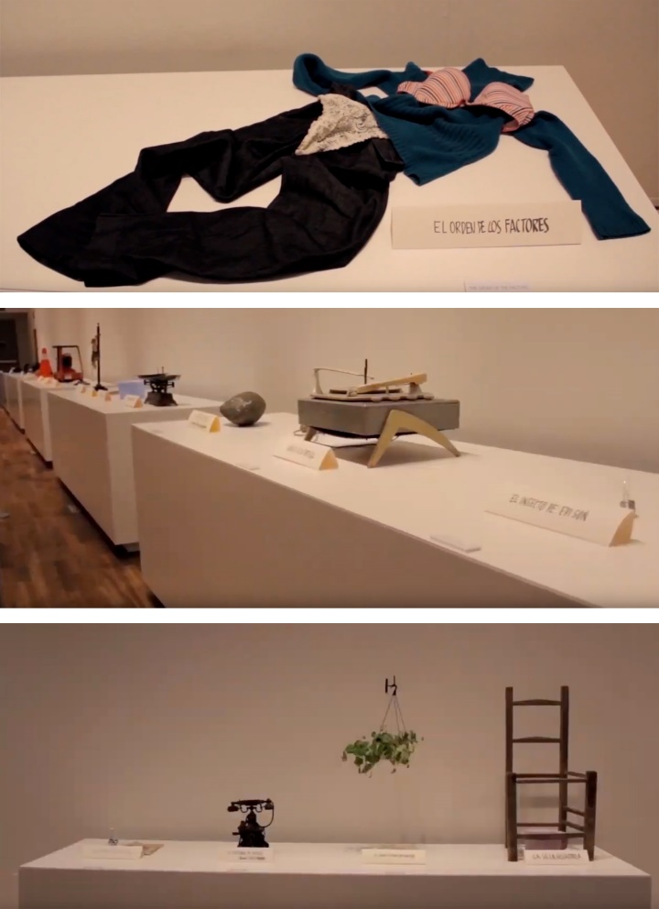
Figura 6. Trabajos Prácticos pierden temporalmente su condición domestica al ser expuestos como objetos artísticos.
Fuente: Fragmentos de video. Biblioteca Nacional de España, 2013.

En contraposición a la condición doméstica, los objetos se presentaron como arte por primera vez en la exposición Obras Publicas en 1990 para el encuentro Nacional de Artes de Santiago (ENART). En 1992 en la Universidad de Valencia y en el Smart Museum of Modern Art of Chicago. De allí, se volvieron a exhibir en el año 2001 en Artefactos visuales, Dirección Obligada y Obras Públicas en 2006. Ambas exposiciones curadas por Colombina Parra y Hernán Edwards. La última exposición en donde estuvieron presentes fue en Voy y Vuelvo (2014) para la Universidad Diego Portales. Adicionalmente, las fotografías de Trabajos Prácticos, se muestran en formato impreso en Hojas de Parra (1996[1985]), Parra, Artefactos visuales (2002), Obras Completas & Algo † (2011[2006]) y en la revista Diseño etc No. 56. (Figura 6).
Justamente, es en esta transición entre un objeto doméstico a uno artístico, en donde se revela un método aplicado a la producción del Trabajo Práctico. En una entrevista concedida a Juan Andrés Piña en 1990 Nicanor Parra no solo describe de manera más detallada el surgimiento del primer Trabajo Práctico, La Mamadera Mortífera (1969), también ilustra su modo de producción, en donde se yuxtapone la condición cotidiana del objeto con la condición artística del T.P. Parra expresaba:
“Un día ocurrió que estuvo una amiga con su guagua aquí. Después que se fue, me encontré con una mamadera que se le había quedado. Adentro tenia leche descompuesta. ´Aquí hay gato encerrado´, dije yo, y se me ocurrió ponerle una etiqueta: ´peligro: no dejar al alcance de los niños´, y abajo dibujé una calavera con una tarjetita que dice ´anti DDT´. ´La mamadera mortífera´ la titule. Einstein dice que la teoría no está equivocada, si no que la energía esta acumulada en alguna parte. Este principio yo lo he llevado al plano de la poesía, ya que el mundo está lleno de objetos aparentemente inertes, lleno de piedras que no tienen energía potencial ni cinética. ¿No ocurrirá que también son acumuladores de energía? La respuesta es sí. Por ejemplo, lo único que se podía hacer con esa mamadera era desecharla por inútil, pero con el tratamiento que se le da, irradia, despide energía” (Piña, 2014(1990), P. 66). (Figura 7)
De acuerdo a las palabras de Parra, hay tres rasgos identificables que demarcan el método aplicado en la creación de la serie de Trabajos posteriores. El primero relacionado con el acto casual de encontrarse un objeto cotidiano, el segundo el potencial que observa en ese objeto y el tercero la transformación de algo sumamente doméstico en un Trabajo Práctico al asociarlo al lenguaje a través de una etiqueta.
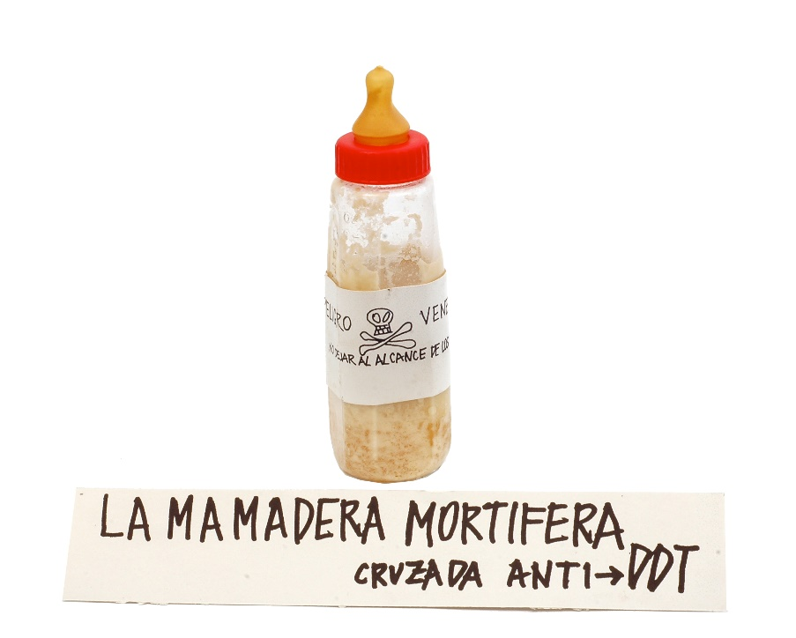
Figura 7. La Mamadera Mortífera primer trabajo práctico de Nicanor Parra.
Fuente: Fundación Nicanor Parra, 2013.

El mayor atributo del modo de producción identificado, -el objeto encontrado, la energía contenida y el lenguaje aplicado-, es que se da en el espacio de la casa, como parte de la vida cotidiana de Parra. Antes de ser objeto artístico, hace parte de la realidad doméstica del antipoeta, de manera que yuxtapone la vida cotidiana con la producción artística. Así, como Parra es transgresor en términos lingüísticos a través de su obra escrita, también lo es en términos de su modo de habitar, encontrando un enlace directo con la transgresión de lo doméstico manifestada por las Vanguardias artísticas del siglo XX.
En este contexto, la casa actúa como contenedor de objetos y operaciones prácticas. La domesticidad de Parra, estuvo determinada por la continua experimentación en el interior de su casa. En este sentido, bajo la lógica de un escenario hermético en donde se presentan experimentos prácticos, y en donde opera solo el poeta con sus objetos/instrumentos, es que se plantea la hipótesis de que puede entenderse la casa de La Reina, bajo la figura de una Casa-Laboratorio. La doble condición de los objetos con los que trabajaba Parra, que son tanto domésticos, como artísticos, les confieren una cualidad hibrida. Esta característica hibrida de los objetos, en donde existe una ambigüedad entre lo que es parte de la obra de Parra y lo que no, no solo se limita a los objetos contenidos, sino al contenedor en si mismo, es decir a la casa.
III. Complejidad y Contradicción

Vale mencionar dos cualidades particulares propias de la casa. La primera relacionada con su progresiva construcción. En 1958, Nicanor Parra adquiere el sitio en donde se emplazarían dos casas mediaguas prefabricadas: el “living” y la “capilla”, denominadas así por el propio Parra. Con el tiempo, a estas dos construcciones iniciales se le fueron añadiendo nuevos espacios. Es así, como en 1973, se le hace una adición a la capilla, cinco años después, en 1978 se construye el pabellón de dormitorios, obra de Francisca Parra (hija de Nicanor Parra). Finalmente, en 1986 aparece la “Pagoda”, planteada por Kim Cordua. De esta manera, la conformación de la casa surge a partir de la adición progresiva de recintos, y a la participación de personas cercanas a Parra.
La segunda condición, está relacionada con la construcción de la casa a partir de escombros y objetos. Así como en la conformación de sus Trabajos Prácticos, Parra utilizo objetos pre-existentes, de igual forma implemento la misma lógica en la constitución de su casa al usar escombros. Es en el límite de la casa, es decir en sus muros en donde es más evidente esta condición.
En relación al caso de estudio, es necesario remarcar las contradicciones entre el exterior y el interior de la casa de La Reina a partir de la condición particular de los muros que demarcan sus límites. En el texto Complejidad y Contradicción en la Arquitectura (1966), Robert Venturi aborda diferentes manifestaciones en donde la arquitectura es capaz de ser compleja y contradictoria a partir de su riqueza y ambigüedad. Una de las manifestaciones de la contradicción en la arquitectura más importantes, según el autor, y que guarda relación con el objeto de estudio, se encuentra en el contraste entre el interior y el exterior de una obra. En torno a esto concluye que “La arquitectura se da en el encuentro de las fuerzas interiores y exteriores de uso y de espacio. Estas fuerzas interiores y ambientales son generales y particulares, genéricas y circunstanciales. La arquitectura como muro entre el interior y el exterior es el registro espacial y el escenario de este acuerdo”. (Venturi, 2014(1966), P. 138-139). El muro en la casa de La Reina, en este sentido, toma el protagonismo como un hecho arquitectónico, como el mediador entre interior y exterior.
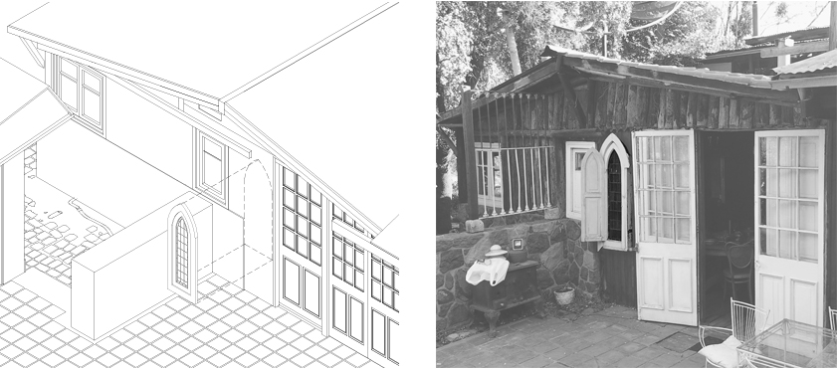
Figura 8. Ventana como objeto que pierde condición de uso al sobreponerse sobre muro.
Fuente: Elaboración propia sobre axonometría, imagen del Archivo del autor, 2018.

Al observar el muro del Living que da hacia el patio trasero, esta cualidad queda manifiesta en el momento en que Parra superpone una ventana a la pared exterior, sin que exista un vano. Es decir, existe como objeto en la fachada externa, pero no influye interiormente. La ventana, en este caso pierde su condición de uso y se convierte en un objeto particular impuesto a la casa por el propio Parra (Figura 8). De igual forma, al observar las fachadas externas e internas de la capilla y el pabellón de dormitorios, es posible identificar que existe una diferenciación clara entre ambas. El mismo muro se presenta como una adición de elementos independientes, en donde no hay correspondencia entre el exterior y el interior. En ambos casos el muro actúa como el registro de las acciones del propio Parra, que es tanto constructor, como habitante de la casa.
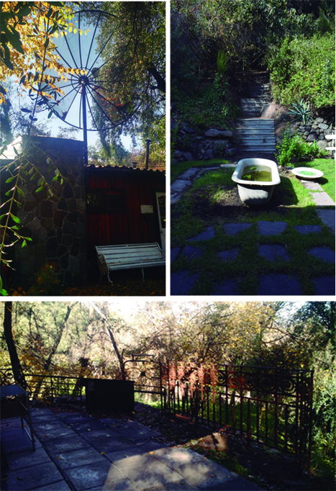
Figura 9. Andrea 2000, Bañera de Vicente Huidobro y respaldos de cama como barandas son algunos de los objetos singulares que conforman el conjunto de la casa-
Fuente: Archivo del autor, 2018.

Sumado a estos casos relacionados con los límites físicos de la casa, aparecen objetos singulares como la antena de dos metros de diámetro ubicada sobre el Living, denominada por el propio Parra como “Andrea 2000”. En los jardines se sitúa una bañera que se vincula a Vicente Huidobro, y numerosos respaldos de cama, son usados como las barandas que delimitan las terrazas (Figura 9).
A diferencia de Duchamp antes referenciado, Parra no era artista y el mismo lo re-afirma. En torno a los Trabajos Prácticos declaraba: “No son obras artísticas sino trabajos prácticos. Aunque para algunos si lo son. Desde luego para la Universidad de Valencia y la de Chicago lo fueron, probablemente para Chile no” (Espina, 1998, P. 43). De igual forma, el no creaba o inventaba nada, afirmaba: “…Yo prefiero seguir buscándole el cuesco a la breva. O la quinta pata al gato. No me gusta la palabra «crear», la encuentro enorme” (Larraín, 2011(1990), P. 133). De acuerdo a esto y observando la obra de Parra, es posible determinar que el poeta trabajaba con objetos pre-existentes a los cuales transformaba, de esta manera más que crear o inventar, había una lógica de experimentar. Esta idea de experimentación no es ajena a Nicanor Parra, ya que supo combinar su faceta poética con la científica, quizás, en donde más se ilustra esta condición es en el origen del termino Trabajo Práctico. Parra sostenía que “El nombre nació de un par de palabras que me llamaron la atención desde que yo era muchacho. De cuando estudiaba física en el Instituto Pedagógico de la Universidad de Chile (1933). Resulta que durante la semana trabajábamos con ecuaciones no más y los miércoles en la tarde –gran día gran- pasábamos al laboratorio para realizar los trabajos prácticos. Siempre me sorprendió el sonido y lo que encerraba esta expresión. Y de ahí surgió el nombre”. (Espina, 1998, P. 34).

IV. Todo es Poesía

Parra, al trabajar con objetos domésticos de su contexto inmediato, yuxtapone los instrumentos o artefactos con la materia prima de trabajo, no hay distinción entre ambos, a la vez que no son objetos externos ya que están ahí mismo. De igual forma es en ese espacio, al igual que en el laboratorio, en donde se da la experimentación. Aplicado en el caso de estudio, el modo de producción –lo encontrado, la energía potencial y el vínculo con el lenguaje– representa ésta experimentación. El Trabajo de campo y la Experimentación se dan en el espacio de la casa, sin perder la condición doméstica de la misma. La publicación de resultados, está dado por la exposición y publicación de los Trabajos Prácticos. Los objetos pierden su cualidad doméstica, siendo reemplazada por una condición pública. Por medio de esta transformación las personas se enteran de lo que ocurre en el ambiente privado y hermético de la casa de Parra.

En relación a las ideas desarrolladas a lo largo de la investigación, vale preguntarse hasta qué punto la casa de La Reina actúa bajo la idea de una casa-laboratorio. En donde se transgrede el límite de la idea de lo doméstico, a partir de las operaciones prácticas que realizaba Parra.

De igual forma, la condición hibrida y ambigua de estos objetos, que son tanto artísticos, como domésticos; se traspasa a la casa en sí misma. La casa es tanto laboratorio, como instrumento de experimentación de Parra. Sumado a esto, las operaciones prácticas que determinan el modo de producción de Parra, sugieren otro vínculo con la idea del Laboratorio, especialmente en términos del entorno hermético de este tipo de espacio. Finalmente, así como Parra afirmaba que todo tenía el potencial de ser parte de su obra, a través de su Artefacto visual “Todo es Poesía” (Figura 10), vale preguntarse, hasta qué punto al activar un modo de producción en base a objetos sumamente cotidianos, la condición de la Casa-Laboratorio es una cualidad potencialmente aplicable a cualquier casa.

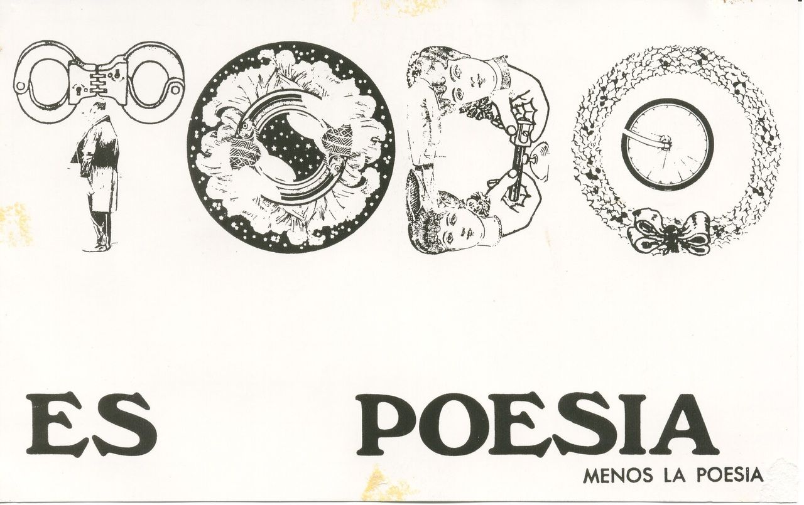

Figura 10. Artefacto visual Todo es poesía, menos la poesía.
Fuente: Fundación Nicanor Parra. 2018

Referencias Bibliográficas.

Allende, Felipe; Arbea, Antonio; Barceló, Joaquin; Goic, Cedomil; Góngora, Mario; Guzmán, Jorge; Jara, Alvaro; Lihn, Enrique, Morales, Jose Ricardo; Vial, Juan de Dios; Parra, Nicanor. (1972) Manuscritos. Revista Manuscritos. Departamento Estudios Humanisticos. Universidad de Chile.

Benjamin, Walter. (1982). The Arcades Project. Paris, The capital of the Nineteenth century. Cambride. The Belknap of Harvard University Press.

Biblioteca Nacional de España. (2013). Exposición Nicanor Parra. Recuperado de: https://www.youtube.com/watch?v=S-wTjqMVQtg

Cárdenas, María Teresa. (2004). Nicanor Parra: En sus cuarteles de invierno. Revista de libros. P. 6-7. En Costa, Lucas. (2014). Chanchullos, Parra antes de las Cruces. Alquimia Ediciones.

Cahn, Guillermo. (1977). Cachureo apuntes sobre Nicanor Parra. TVN. Recuperado de:
https://www.youtube.com/watch?v=u1N8wDPObCk

Camiruaga, Loria; Rosenfeld, Lotty. (1991). Nicanor Parra 91. Televisión Nacional de Chile.

Certeau, Michel de. (2000) (1979). La Invención de lo Cotidiano. Mexico. Universidad Iberoamericana, Instituto Tecnológico y de Estudios Superiores de Occidente.

Diez, Cristina; Durá, Carlos; Rico, Amparo; Mattalia, Sonia. (2002). Justificación teórica. En Parra, Artefactos Visuales. Parra, Colombina (Curadora exposición). Dirección de extensión/pinacoteca Universidad de Concepción.

Espina, Verónica. (1998). Nicanor Parra, Trabajos Prácticos, Engendros visuales del antipoeta. Revista Diseño etc, No. 56. Santiago.

Gottlieb, Marlene. (1974). Del antipoema al artefacto al …: La trayectoria poética de Nicanor Parra. Hispamérica, Año 2, No. 6. Saul Sosnowski.

Heynen, Hilde. (2016). Modernidad y domesticidad: tensiones y contradicciones. Revista Bitácora Arquitectura, No. 13. Universidad Autonoma de Mexico. http://dx.doi.org/10.22201/fa.14058901p.2016.34.58103

Hudson, James. (1984). The Material Culture of the SoHo Artist. Material Culture, Vol. 16, No. 3. International Society for Landscape, Place & Material Culture. Recuperada de http://www.jstor.org/stable/41784570

Huyssen, Andreas. (2002(1986)). Después de la gran división. Buenos Aires. Adriana Hidalgo Editora.

Iversen, Margaret. Readymade, Found Object, Photograph. En Art Journal (2004). Vol. 63. P. 54-57. https://doi.org/10.1080/00043249.2004.10791125
Jiménez Atkin, Victor. (2009). Retrato de un Anti poeta. Inacap.

Larraín, Ana Maria. (1990). Nicanor Parra «& Remember: hacéis mal en sacarme de ni tumba». En Cárdenas, Maria Teresa. (2011). Así hablo Parra en el Mercurio. Santiago de Chile. El Mercurio Aguilar.

Sierra, Malú. (1982). Otro Nicanor Parra ha nacido. Revista El Domingo. En Cárdenas, Maria Teresa. (2011). Así hablo Parra en el Mercurio. Santiago de Chile. El Mercurio Aguilar.

Marra, Sergio. (2001) Materiales de Demolición. Productora Ornitorrinco.

Molesworth, Helen Anne. (1998). At Home with Duchamp: The Readymade and Domesticity. (Tesis doctoral, Cornell University, New York, Estados Unidad de America).
Recuperada de https://library.nga.gov/discovery/fulldisplay/alma991478963504896/01NGA_INST:NGA

Morales, Leonidas. Capítulo IV La antipoesía: Estructuras Formales. En La Poesía de Nicanor Parra (1990). CEME- Archivo Chile.
Recuperado de http://www.archivochile.cl/Cultura_Arte_Educacion/np/s/npsobre0017.pdf

Piña, Juan Andrés. (1990). Nicanor Parra: La Antipoesia no es un juego de salón. Conversaciones con la poesía chilena. Santiago. Pehuén Editores. Pp. 13-51. En Costa, Lucas. (2014). Chanchullos, Parra antes de las Cruces. Alquimia Ediciones.

Rybczynski, Witold. (2009(1986)). La casa historia de una Idea. Madrid. Editorial Nerea.

Venturi, Robert. (2014(1966)). Complejidad y Contradicción en la Arquitectura. Editorial Gustavo Gigli. Barcelona.

Este trabajo sale de la tesis de Magister en Arquitectura titulada, La Casa=La Física de la Matemática Poética. Domesticidad como modo de producción en la casa-laboratorio de Nicanor Parra. Desarrollada entre los años 2017 a 2019 en la Pontificia Universidad Católica de Chile.
Taller de investigación “Quite The Opposite, Casas, cosas, letras en Nicanor Parra” a cargo de los profesores Emilio de la Cerda, Pedro Correa Fernández y Cristóbal Ugarte (sobrino de Nicanor Parra) como ayudante. Hicieron parte del grupo de investigación: David Tait, Pablo Camus, Rodrigo Pérez de Arce, Rodrigo Pérez Vásquez, Bárbara Salazar, Benjamín Howard, Maite Raschilla, Luciana Truffa. Pontificia Universidad Católica de Chile, Santiago de Chile, 2017-2019.
Algunas de las imágenes de los Trabajos Prácticos y Artefactos visuales fueron cedidas en el transcurso del curso por Cristóbal Ugarte y hacen parte de la colección privada de la Fundación Nicanor Parra.
Los Trabajos prácticos fueron una serie de objetos comunes asociados a etiquetas con un mensaje crítico que buscaban problematizar el contexto político, social o ecológico.
En torno a la relación entre las Vanguardias históricas y la praxis cotidiana ver Bürger, Peter. 2009 (1974). Teoría de la Vanguardia. Editorial Las Cuarenta, Buenos Aires.
Marcel Duchamp residió en diferentes lugares a lo largo de Nueva York. 1915-1917- 33 West 67th Street, 1917-1918 - 34 Beekman Place and 1947 Broadway, 1920 - 246 West 73rd Street, back to 1947 Broadway.
Ambas facetas se desarrollaron en simultaneo. Sus estudios iniciales en física y matemática en 1933 en el Instituto Pedagógico de la Universidad de Chile, fueron antecedidos por estudios en humanidades en el INBA un año antes. En 1943, recibe una beca para estudiar mecánica avanzada en Brown University, habiendo publicado ya Cancionero Sin Nombre (1938) y Sinfonía de Cuna (1942). Su estadía en Oxford, gracias a una beca para estudiar cosmología en 1949, se transformó en la etapa en donde Parra formuló las bases para lo que luego se conocería como la antipoesía a partir de la lectura de T.S Elliot, William Blake y Ezra Pound. En su regreso a Santiago, continuó desarrollando su trabajo poético publicando sus obras más reconocidas como Poemas y Antipoemas (1954), Versos de Salón (1962), Obra Gruesa (1969), entre otras. Paralelo a su labor docente, impartió clases de física, matemática y poesía, tanto en el exterior, como en la Universidad de Chile entre 1972 y 1994

